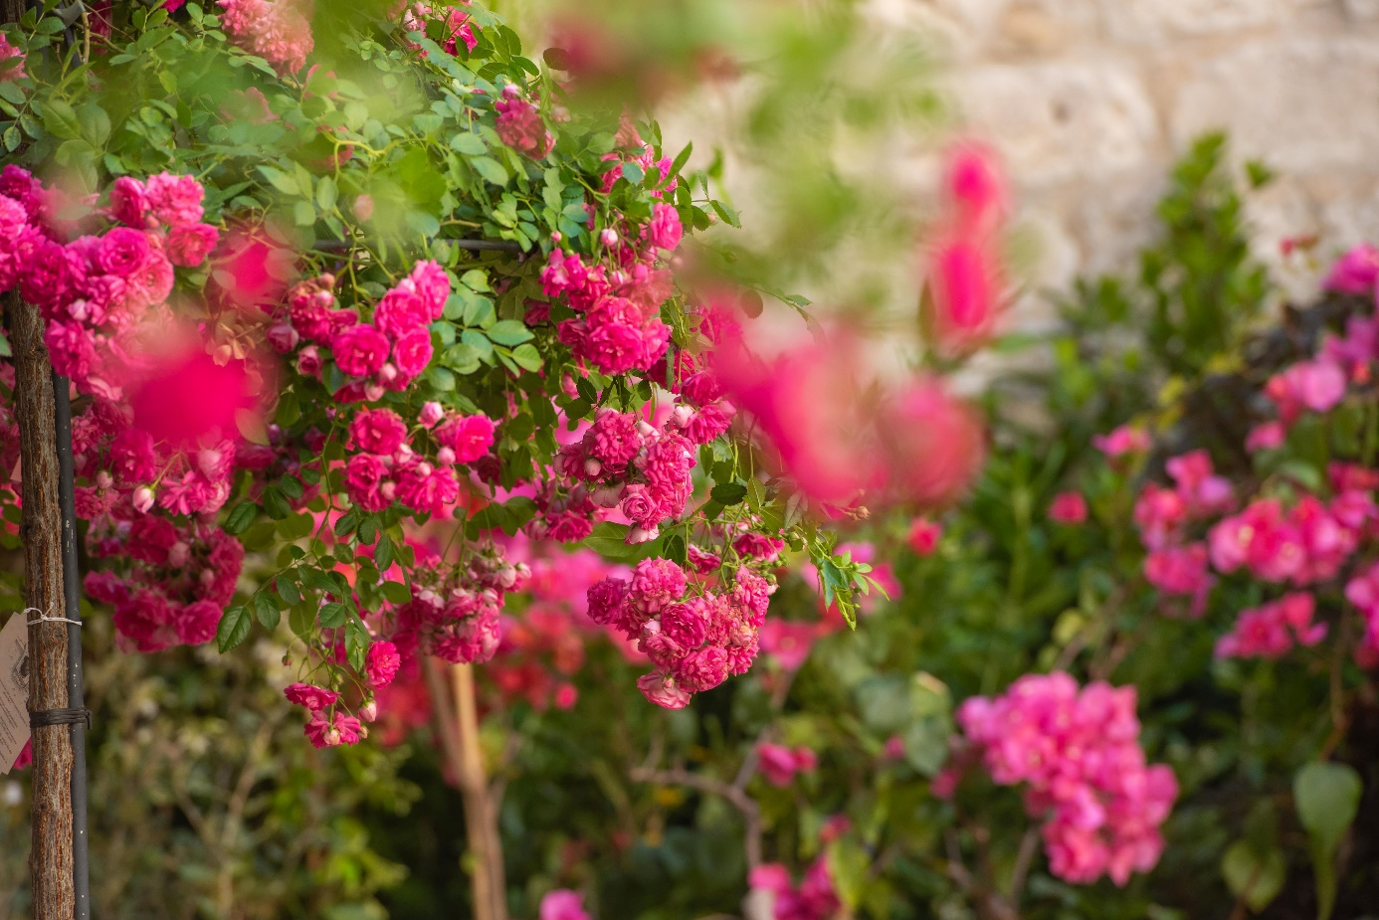

***29. Natjecanje za najljepši kaštelanski perivoj***

*Pozivamo sve naše sugrađanke i sugrađane, stanovnike kaštelanske Zagore , a posebno vlasnike turističkih objekata – apartmana, kuća za odmor, kampova, ugostiteljskih objekata svih vrsta , da kandidiraju svoje lijepe vrtove i perivoje, balkone i okućnice, te tako sudjeluju na 29. natjecanju za najljepši kaštelanski perivoj .*

*Poziv vrijedi i za sve ustanove, pravne i fizičke osobe grada Kaštela da kandidiraju lijepo uređene okoliše svojih objekata.*

*Rok prijave je do 10. svibnja 2021 na TZG Kaštela , e-mail:* [*info@kastela-info.hr*](mailto:info@kastela-info.hr) *ili na fax 021/227-933.*

*Dodatne informacije na 021/227-933.*

*Organizacijski odbor*